Manuale Utente HackIT

1. Requisiti di installazione
   1. Minimi
   2. Consigliati
2. Installazione
3. Avvio
4. Schermate principali
   1. Menu Principale
   2. Schermata platform
   3. Menu pausa
   4. Schermata Enigma
5. Comandi
6. Insegnamenti
7. Requisiti di installazione:
   1. Requisiti minimi:

* Processore: i3-530 o superiori
* RAM: 256Mb per l’esecuzione
* Hard Disk: 800Mb
* Scheda video VGA con risoluzione minima di 800x600 pixel

1.2 Requisiti Consigliati:

* Processore: i3-610
* RAM: 1Gb per l’esecuzione
* Hard Disk: 1Gb
* Scheda video:

1. Installazione:

Per usufruire del gioco non è richiesto alcun tipo di installazione. Basterà ottenere l’eseguibile attraverso un supporto di memoria esterno o attraverso la rete nel caso in cui il cliente decidesse, in accordo con il team di sviluppo, di caricare online tutto il necessario.

1. Avvio:

Basterà lanciare l’eseguibile di HackIT per fare in modo che la finestra di gioco si apra ed essere già in grado di interagire con il sistema

1. Schermate principali:
   1. Menu Principale:
   2. 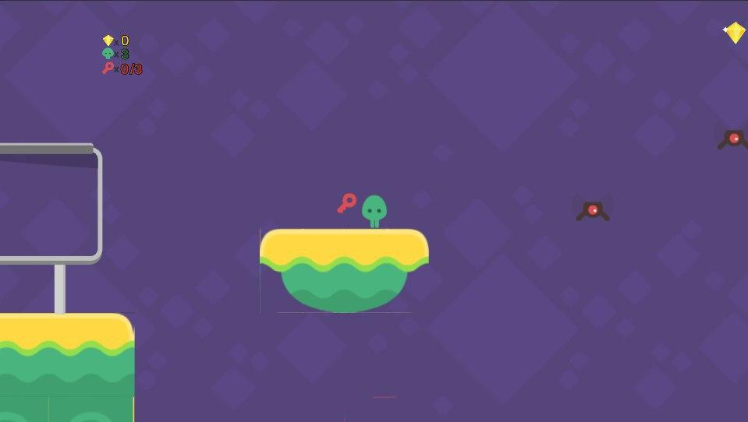Schermata platform:

In una schermata generica del gioco Platform il giocatore avrà informazioni sulla quantità di vite rimaste, informazioni sensibili ottenute e quantità di valuta attualmente in possesso. Il movimento dell’avatar di gioco avverrà attraverso la pressione dei tasti A per il movimento a sinistra e D per il movimento a destra. Il salto avverrà attraverso la pressione della barra spaziatrice. Elementi di interazione sullo schermo sono:

* Le piattaforme che fungono da appoggio per l’avatar
* Le chiavi che rappresentano le informazioni sensibili
* Le gemme che rappresentano la valuta di gioco
* I nemici che fungono da ostacolo per il giocatore. Se si fosse colpiti da un nemico si perderebbe una vita. Viceversa, il nemico scomparirebbe
  1. 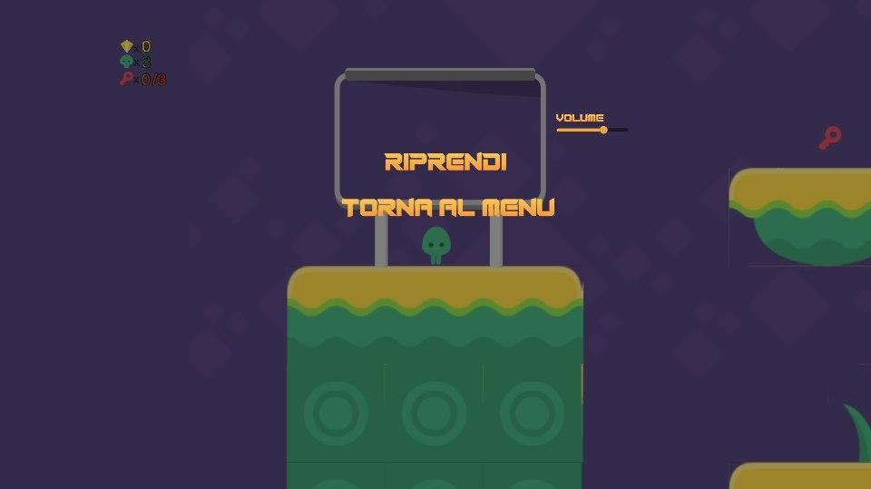Menu pausa

Sarà possibile accedere al menu di pausa premendo *esc* in qualunque punto del livello platform. In questa schermata il giocatore potrà modificare il volume o decidere se tornare al menu principale o riprendere a giocare

* 1. Schermata Enigma

1. Comandi:

All’interno dei menu di gioco la selezione di un determinato comando avverrà attraverso l’utilizzo del puntatore della macchina su cui l’applicativo è avviato. All’interno dei livelli Platform il giocatore potrà:

* Premere A per spostarsi a sinistra
* Premere D per spostarsi a destra
* Premere la barra spaziatrice per saltare
* Premere esc per entrare nel menu di pausa

All’interno della schermata enigma il giocatore potrà:

* Entrare nella schermata per visualizzare i dati sensibili attraverso l’apposito tab
* Entrare nella schermata per visualizzare ed eventualmente acquistare suggerimenti attraverso l’apposito tab
* Immettere la password dell’utente per passare al livello successivo
* Cliccare sul bottone “riprova” per riprovare a reimmettere la password

1. Insegnamenti:

Ad ogni livello corrisponde un insegnamento spiegato in maniera chiara ed esplicita alla fine di ogni enigma:

* Livello 1: utilizzo di dati personali
* Livello 2: utilizzo di Virtual Private Network
* Livello 3: metodologie di memorizzazione password a mente
* Livello 4: autenticazione a due passaggi
* Livello 5: riepilogo finale